Czwartek 01.04.2021
Dzisiaj troszkę mniej pracy dla Was, bo to już Wielki Czwartek, więc pomóżcie Rodzicom trochę w przygotowaniach do Świąt. A teraz szybciutko do pracy, bo szkoda czasu!

Zadanie 1:
Piosenki:
„Przywitamy się wesoło”
https://www.youtube.com/watch?v=dvSAoxWiVT4

„Muzyczna gimnastyka”
https://www.youtube.com/watch?v=n7OIPFcyZRU

Zadanie 2 :
Zagadki, na pewno sobie poradzicie, bo temat w tym tygodniu temat znany:
- Malutka żółta kuleczka, co właśnie wyszła z jajeczka?
- Jajka pięknie ozdabiane na Wielkanoc darowane?
- Ma dwa rogi, cztery nogi i kożuch wełniany?
- Nie śpiewa tylko gdacze, jaj dzieckiem jest kurczaczek?
- W ten świąteczny dzień woda nie z nieba a z wiader się leje”
- Na wielkanocnym stole króluje, polana słodkim lukrem - każdemu smakuje”

Zadanie 3:
A to taka ciekawostka, zobaczcie jak łatwo w naturalny sposób, bez chemii zabarwić skorupki jajek
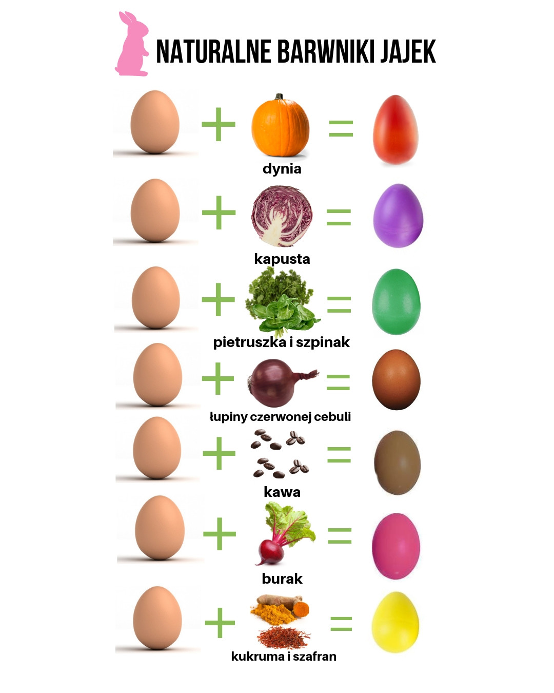

Zadanie 3:
- Przeczytajcie napisy i połączcie z odpowiednimi obrazkami.
- Dokończcie rysować kurczątka według wzoru i pokolorujcie je.
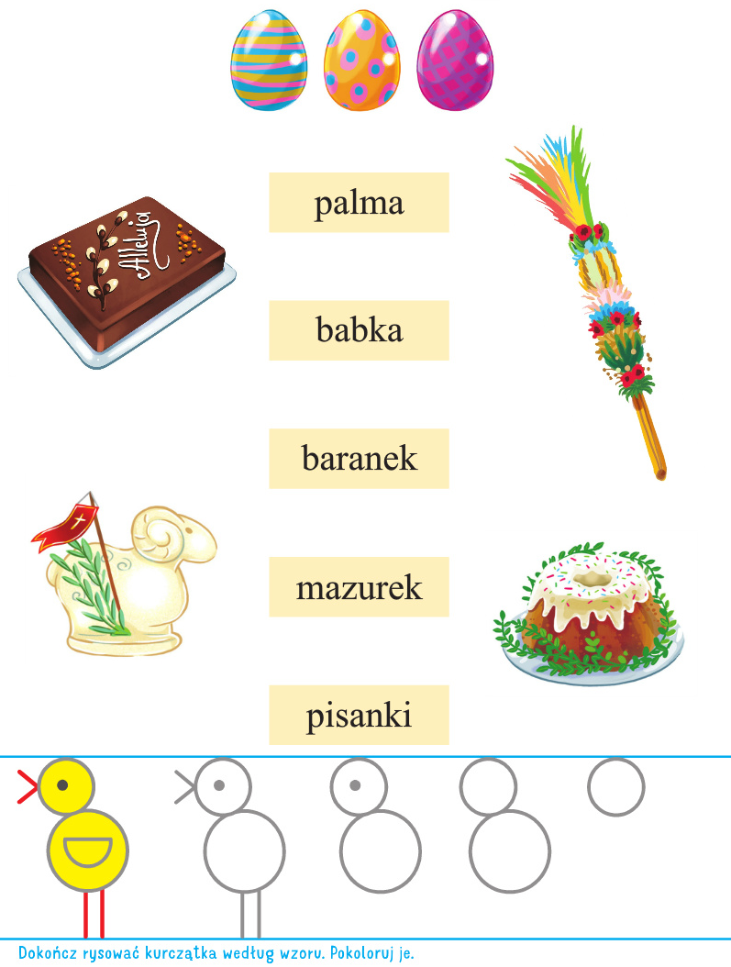

Zadanie 4:
A teraz pisankowy szyfr. Mam nadzieje, że sobie z nim poradzicie a jak nie to poproście Rodziców o pomoc.

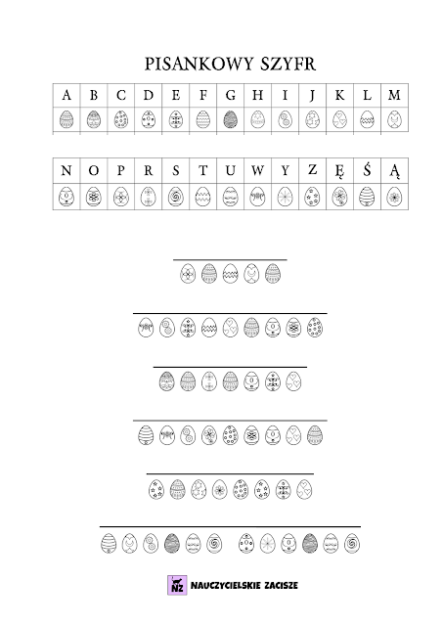

Zadanie 5:
Kurka, która szuka drogi, pomóżcie jej odnaleźć pisankę.

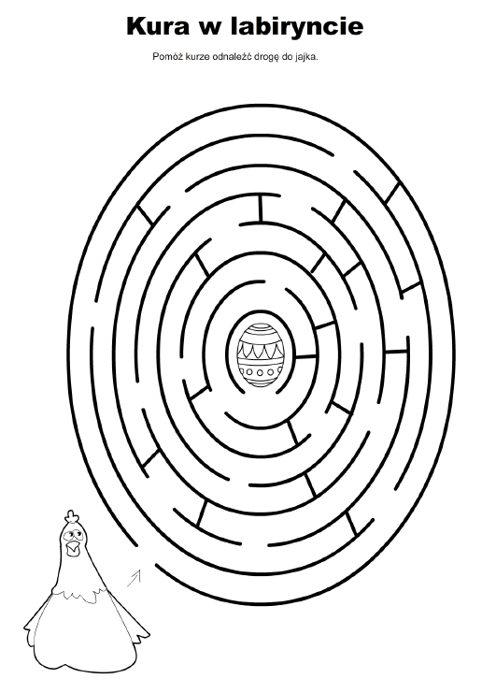

Zadanie 6:
Na koniec kartki wielkanocne do kolorowania
